Öffentliche Bekanntmachung

Aufstellungsbeschluss
Frühzeitige Beteiligung der Öffentlichkeit

20. Änderung der 2. Fortschreibung des Flächennutzungsplanes des Gemeindeverwaltungsverbandes Zwiefalten - Hayingen für die
Sonderbaufläche „Hofgut Maisenburg“,
Stadt Hayingen, Gemarkung Indelhausen, Landkreis Reutlingen,

Die Verbandsversammlung des Gemeindeverwaltungsverbandes Zwiefalten - Hayingen hat am 22.04.2024 in öffentlicher Sitzung beschlossen, den Flächennutzungsplan des Gemeindeverwaltungsverbandes Zwiefalten - Hayingen, gemäß § 2 Abs. 1 BauGB zu ändern und eine frühzeitige Beteiligung der Öffentlichkeit nach § 3 Abs. 1 BauGB durchzuführen.

Ziel und Zweck
Durch die 20. Änderung des Flächennutzungsplans werden die planungsrechtlichen Voraussetzungen für die Errichtung einer Hackschnitzelanlage sowie eines Veranstaltungsbereichs geschaffen und damit die geordnete städtebauliche Entwicklung in diesem Bereich planungsrechtlich gesichert. Vorgesehen sind hierfür ein Umbau und Erweiterung des bestehenden Schuppens.

Mit der 20. Änderung wird eine Sonderbaufläche mit der Zweckbestimmung „Wärme-/Energieversorgung und Veranstaltungsbereich“ ausgewiesen. Parallel zur Flächennutzungsplanänderung findet die Aufstellung des entsprechenden Bebauungsplanverfahrens in der Stadt Hayingen statt. Die Fläche ist im Flächennutzungsplan bisher als Fläche für die Landwirtschaft ausgewiesen.

Der Gemeinderat von Hayingen hat am 30.11.2023 den Aufstellungsbeschluss für den vorhabenbezogenen Bebauungsplan gefasst. Anschließend an den Beschluss des Vorentwurfes wurde eine frühzeitige Beteiligung der Öffentlichkeit und der Träger öffentlicher Belange nach §§ 3 (1) und 4 (1) BauGB durchgeführt (18.12.2023 – 26.01.2024).

Der Geltungsbereich der Flächennutzungsplanänderung befindet sich am westlichen Rand des Hofguts Maisenburg.
Der Geltungsbereich umfasst eine Teilfläche des Flurstücks Nr. 536/1. Die Größe des räumlichen Geltungsbereichs beträgt in dieser Abgrenzung ca. 0,12 ha.

Das Plangebiet wird wie in nachfolgender Planzeichnung dargestellt, begrenzt:
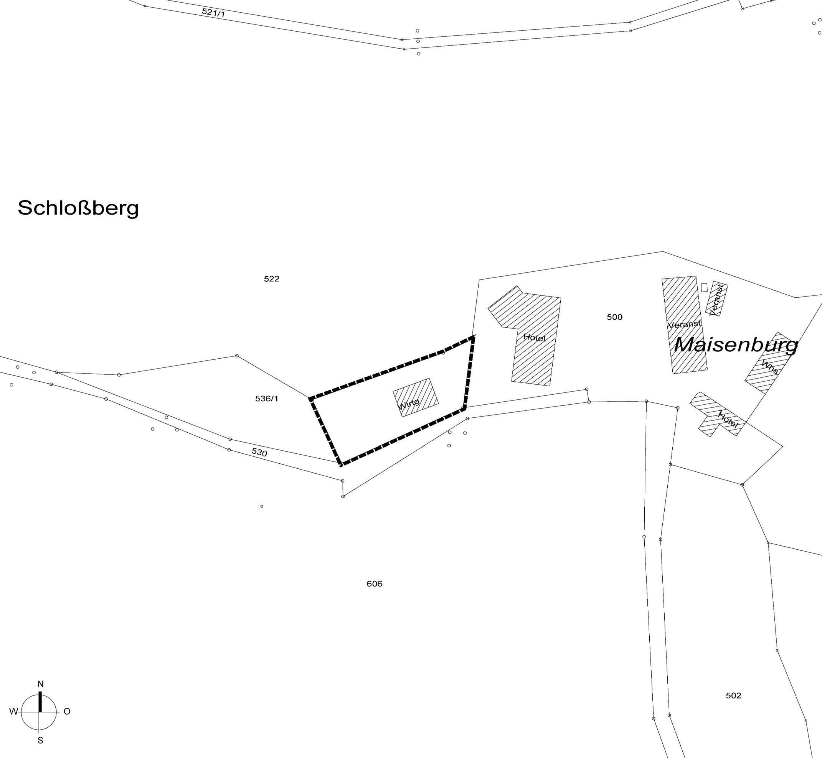

Der Beschluss der Verbandsversammlung über die Aufstellung der Flächennutzungsplanänderung wird hiermit gemäß § 2 Abs. 1 BauGB öffentlich bekannt gemacht.

Frühzeitige Beteiligung der Öffentlichkeit
Es besteht für jedermann die Möglichkeit die Planung mit Vertretern der Verwaltung zu erörtern und sich zu der Planung zu äußern.

Der Vorentwurf der 20. Änderung des Flächennutzungsplanes des Gemeindeverwaltungsverbandes Zwiefalten - Hayingen wird mit Begründung (jeweils mit dem Datum vom 22.04.2024)

von Montag, dem 06.05.2024 bis Freitag, dem 07.06.2024,

auf den Internetseiten der Verbandsgemeinden des Gemeindeveraltungsverbandes unter den Internet-Adressen
www.Hayingen.de
www.Pfronstetten.de
www.Zwiefalten.de
veröffentlicht und über das zentrale Internetportal des Bundes und der Länder unter folgendem Link https://www.uvp-verbund.de/kartendienste zugänglich gemacht.

Zusätzlich zur Veröffentlichung im Internet sind die Unterlagen der Flächennutzungsplanänderung an folgender öffentlich zugänglichen Stelle einsehbar:

- Gemeinde Zwiefalten, Gemeindeverwaltung, Marktplatz 3, 88529 Zwiefalten (Trauzimmer/Zimmer 4, Erdgeschoss)
Öffnungszeiten:
Montag bis Freitag 08.00 Uhr - 12.00 Uhr
Dienstag 14.00 Uhr - 16.00 Uhr
Donnerstag 14.00 Uhr - 18.00 Uhr

- Stadt Hayingen, Stadtverwaltung, Marktstraße 1, 72534 Hayingen (Sitzungssaal)
Öffnungszeiten:
Montag bis Freitag 08.00 Uhr – 12.00 Uhr
Dienstag 14.00 Uhr – 17.00 Uhr
Donnerstag 14.00 Uhr – 18.00 Uhr

- Gemeinde Pfronstetten, Gemeindeverwaltung, Hauptstraße 25, 72539 Pfronstetten (Sitzungssaal, Erdgeschoss)
Öffnungszeiten:
Montag bis Freitag 09.00 Uhr – 12.00 Uhr
Montag und Dienstag 13.30 Uhr – 16.00 Uhr
Donnerstag 13.30 Uhr – 18.00 Uhr

Jedermann kann während der angegebenen Auslegungsfrist, also bis einschließlich
07.06.2024, Stellungnahmen mündlich zur Niederschrift während der Öffnungszeiten bei den Gemeindeverwaltungen Pfronstetten und Zwiefalten sowie bei der Stadtverwaltung Hayingen (Anschrift siehe oben) vorbringen oder schriftlich an die Gemeindeverwaltungen Pfronstetten und Zwiefalten sowie an die Stadtverwaltung Hayingen richten. Bei schriftlich vorgebrachten Stellungnahmen sollte die volle Anschrift der Beteiligten angegeben werden. Es wird darauf hingewiesen, dass nicht fristgerecht abgegebene Stellungnahmen bei der Beschlussfassung über den Flächennutzungsplan unberücksichtigt bleiben können.

Datenschutz
Im Zuge der Bearbeitung von Stellungnahmen werden darin enthaltene personenbezogene Daten unter Beachtung der datenschutzrechtlichen Bestimmungen verarbeitet; die Verarbeitung erfolgt nur zum Zweck des Bauleitplanverfahrens. Weitere Informationen zum Datenschutz sind unter der Internetadresse der Gemeinde/der Stadt veröffentlicht und liegen mit den o.g. Unterlagen öffentlich aus.
Es wird weiter darauf hingewiesen, dass die Verarbeitung personenbezogener Daten auf der Grundlage des § 3 BauGB in Verbindung mit Artikel 6 Absatz 1 Buchstabe e der Datenschutzgrundverordnung (DSGVO) und dem Landesdatenschutzgesetz erfolgt.

Zwiefalten, den 02.05.2024

Alexandra Hepp
Verbandsvorsitzende

